Den Coth Owth Esetha War Carrek
Gans Viv
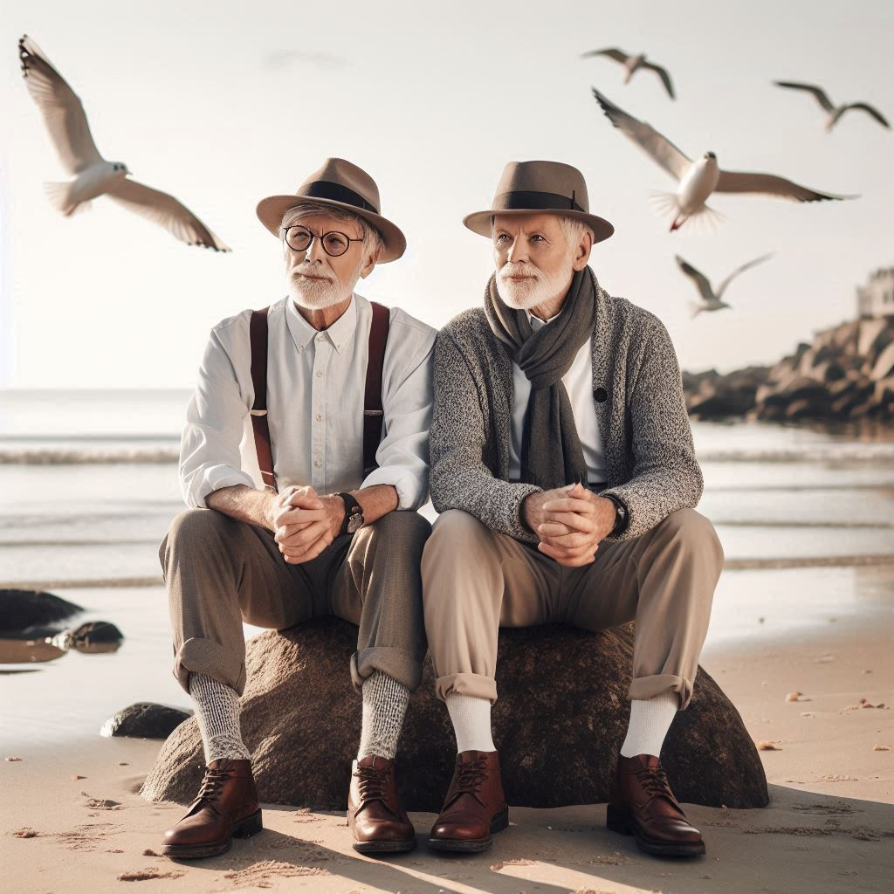
Hâv yw hag an howl yma i’n ebron, an gewer yw teg lebmyn awos dëdh jeyn gans meur glaw ha gwyns. Wàr’n treth adâl dhe’n treveglos pyskessa yw pobel dhyworth Kernow ha powyow erel, yns y a wra gwary, neyja hag omhowla enna warbarth hedhyw.
Adhyow a’n treth yma carrek brâs ha war’n carrek-na yw dew den coth, Jago ha Jak aga henwyn, mebyon Kernow coth yns y. Ynsy y a wra meras orth an pobel ow megy aga pibow.
Reb dhe Jak yma Symon, ky dhodho yw ev, brâs yw ev ha du avel nos. Nyns yw ef lowen drefen kelmys dhe men lebmyn yw ev gans lovan. Jak a wrug kelmy ev enna drefen ef a garsa ow ponya gans an flehes ha chacya aga pelyow hag an gwylanas inwedh! Jago a garsa Symon ha trist yw ev dhe weles ev kelmys, ev a wra bosa Symon pan Jago na wra y weles.
Jago - “An gewer yw teg hedhyw Jak dâ yw genef dhe weles an howl arta”
Jak - “in gwir Jago, tabm tobm solabrës, mes teg”
“Te a yll remuvya dha côta brâs martesen?” leveras Jago ow rolya y dewlagos
Jak - “Martesen, mes me na garsa howlek re muer!”
Jago - “Te na vëdh ow lesky dre dha cardygon ha hot me a preder”
“Pandra vynta debry hag eva Jago?” govynas Jak “y’m beus tê pò dowr ha bara gans keus yn ow sagh dhyworth ow wreg”
“Meuras ta Jak, ny’m bos hedhyw, res yw dhybm vysytya an shoppa, mes nyns yw mona lowr genef, me a vëdh ow vysyty an arhanty avorrow” leverel Jago gans wharth tobm.
“Me a wra convedhes Jago, y’m beus boos ha dewas lowr ragon ny, mes na wra ry dha boos oll dhe Symon termyn nessa martesen, me a wrug gweles ta!” leverel Jak gans wharth ynwedh.
Jago - “Yma nown dhybm Jak, hag y’n jeves dewlagos bras, gorm ha trist”
“Yn ta, ow gwreg a wrug leveral hebma dhybm an termyn oll, ha Symon ef a wra convedhes inwedh hag usya y dewlagos mes re coth dhe chanj yw ef” leverel Jak ow meras orth Symon ow cusk in dadn an glawlen bîan “ maw coth teg yw ev”
Jago - “Yn gwir!”
“Py lies bledhenow dhotho ledmyn?” govyn Jago
Jak - “Peswarthek me a breder Jago, nyns of vy sur”
Jago - “Mes ef a wra chacya an gwylanas whath!”
Jak - “Rag sur! yonk yw ef yn y pen, me a wra govenek me a vëdh an par na, ha gallaf vy mos dhe dansyow whath!” leverel Jak ow gwynkya.
Jago - “Me a wra gothvos pandra te a wra leverel dhym, mes dedhyow an re na in termyn eus passys yns y ow hothman, soweth, pan te a yllyn pen luen a tybyansow an p.”
Jak - “Y’m beus onen bo dew whath”
“An dhargen yw da rag avorrow galsen ny pyskessa yn ow scath “An Morvil” mars an mor yw cosel lowr?” govyn Jak
Jago - “Marthys ny a vëdha ow pyskessa in An Morvil pùb pen seythen in Hav ha Kydnaf”
Jak - “Ow gwreg leverel dhym, hy a wra pobas pastys ragen ny, mar res yw dhybm mos dhe’n bosty noweth genjy ha hy whor war Da Sul nessa”
Jago - “Prys bian rag dëdh pyskessa yw”
Jak - “Rages ta martejen a galses ta mos genen ny mata?”
“Soweth mes me a vëdh ow golhy ow gols war Da Sul” leverel Jago gans wharth brâs,” mes meuras ta Jak”
Jak - “Yn ta, me a gonvedhes”
“Pedr dha maw, a dothya ef war Da Sul mar pedh ef na lafurya?” govynys Jak
Jago - “Martejen, yma Pedr tre rag pajer seythen dheworth an Lu Lestry. Y gorhel in porth ledmyn yw hy rag ewnansow. Dothya ef rag pasty dha wreg?”
Jak - “Me a wra govyn hy dhe parusy onen moy ragtho, gwra gweles scath golya brâs wàr’n mor ogas dhe’n enys”.
Ledmyn an gwylanas a wra gweles Jago ha Jak ow tebry bara ha ynjy a wra neyja y’n air addro an carrek ahuans ynjy.
Jago - “Termyn dhe mos yw me a preder!”
“Gwella mos ledmyn, Symon ef na vëdh lowen gans an gwylanas ow neija ogas dhotho, ha an dewotty yw egor yn scon, me a venja cafus pinta jeyn in kewer tobm hebma, ha te?” govyn Jak.
Jago - “Pùpprës! pinta jeyn dhe gorfedna an dhëdh teg, hedn yw pandra me a crejy! Awos ta Jak”
Jago - “Ny a cafos nebes dowr rag Symon ynweydh, termyn dhe mos Symon, settya an gwylan dhe’n dor ledmyn, maw dâ.”

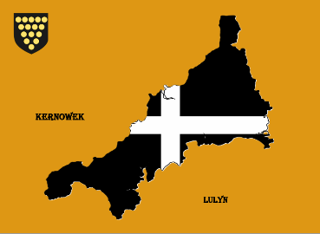

Gerva;
Adhyow – to the right
Megy – smoke
Pibow – pipes
Kelmys – tied
Lovan – rope
Solabrës – already
Gwreg – wife
Glawlen – umbrella
Gwynkya – wink
Govenek – hope
Ewnans - repair

